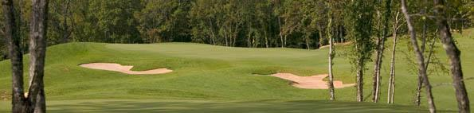 

**26 juillet 2023****25 juillet**

Date : **Mercredi 26 juillet 2023**

**Compétition de classement 9 trous**

**Conditions d’inscription : Ouverte à tous**

**Formule de jeu** : Individuel stableford, comptant pour l’index, sans remise de prix

**Départs : dans l’ordre strict des index, à partir de 16 h**

**Ces horaires pourront être adaptés en fonction du nombre d’inscrits  
et de la chaleur**

Repères Hommes blanc (Index < 18) et jaunes (Index >18)

Dames bleu (Index < 18) et rouge (Index >18)

**Droits d'engagement : Membres de l'Association : 5 €**

**Joueurs extérieurs : 7 € + Green fee**

**Gratuit -18 ans**

**Pour participer à la compétition, la licence doit être valide et le certificat médical est obligatoire.**

Attention ! La lutte contre le jeu lent est ouverte : les horaires de passage sont indiqués sur les cartes de score. Leur non-respect et l’écart avec la partie précédente pourra entraîner une pénalité pour l’équipe.

**Inscriptions à la réception ou en ligne via le site** [**https://souillac.l.netgolf.fr**](https://souillac.l.netgolf.fr)

**jusqu’au 25 juillet à 16 h.**

Renseignements : Tel. 05 65 27 56 00

